Of. Circular nº 031/2009 – GP
Sorriso – MT, em 12 de junho de 2009.

Ofício encaminhado aos vereadores convidando para reunião interna no dia 15 de junho de 2009.

Assunto: Convite para reunião interna.

Senhores vereadores,

1. Ao cumprimentá-los cordialmente, aproveito a oportunidade para convidar Vossa Senhoria para participar de uma reunião, no gabinete da presidência da Câmara Municipal, dia 15 de junho do corrente ano (segunda-feira), às 08:00 horas.

- A reunião em questão será para discussões a respeito das matérias que constam na pauta da Sessão Ordinária que se realizará às 19:00 horas, do mesmo dia, no Plenário Aureliano Pereira da Silva.

3. Sem mais para o momento, aproveito a oportunidade para externar votos de estima e consideração.

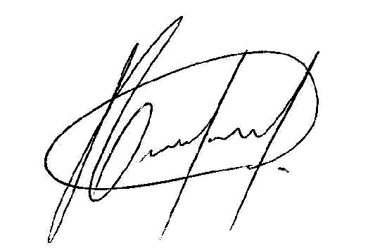
Atenciosamente,

Hilton Polesello
Presidente

